巴厘岛冲浪亲子 6 Days
勒吉安-塞兰冈海龟保护和教育中心-巴图尔火山-乌布

线路类型：户外亲子
天数：6天
综合强度：1星
徒步强度：1星
最小参团年龄：6岁
参考成团人数：4-20人

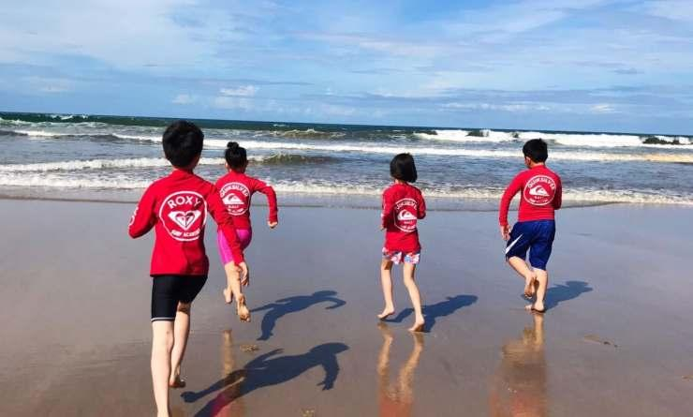

神奇冒险在哪里？
在印尼千千万万个岛屿中最耀眼的那个岛屿上！
用冲浪和火山探险，吟唱水与火之歌。
水——
听海的声音，尝海的味道，在巴厘岛的海边拥有一席冲浪之地，
感受汗水与海水最亲密的融合，感受自我与勇气最大声的呐喊。
火——
似孩子们蓬勃的激情充斥在胸腔，那是地球的活力倘佯在看得见的大自然里。
那就让孩子们用好奇的心感受活火山的的跃动，因为那是地球跳动的心脏。
冲浪VS火山
这撞色般的搭配，不是最好的意志磨练之旅？你舍得替孩子拒绝吗？
如果说人永远不会两次踏进同一条河流，那孩子也永远不会两次踏进同一片巴厘岛的海域，因为那将会是孩子成长途中浓墨重彩的一笔。

行程亮点：
▪ 在巴厘岛的海边，学习并享受冲浪的乐趣
▪ 前往火山博物馆，了解火山
▪ 登巴图尔活火山，用火山烟煮早餐
▪ 在圣猴森林，和猴子们交朋友

行程难度分级：
本行程的难度级别为1星。（请参见行程后的户外难度等级说明）

行程安排

D1 到达勒吉安（Legian）

行程：
当地领队将在机场迎接各位冒险家们，并送至海边酒店。
从舒适的住宿环境开始，准备迎接神奇的水与火体验之旅。
住宿：The Camakila Legian Bali（或同级）
餐饮：早餐；午餐（自理）；晚餐（自理）

人文亮点：

勒吉安
勒吉安海滩是巴厘岛最优美的海滩之一，一条条长长的人行走道从海滩中直直穿过，很多人都愿意通过这条走道来感受海滩的无限魅力。舒适的海风吹拂在脸上，和煦的阳光照射在身上，那浪漫的情调让人难以抵挡。除了游泳、冲浪这些常规项目，游客还可以选择在特定的月份里来雷吉安海滩划独木舟，或者打沙滩排球。如果更喜欢安静，也可以找个地方坐坐，看看书、听听音乐，享受难得的休闲时光。而一场特别的海滨台球赛或是舒服的按摩更能让人印象深刻。此外，雷吉安海滩周围的美食也是人们关注的对象，从墨西哥菜到地中海美食，或是巴厘岛的传统料理，无论是装饰豪华的饭店还是充满艺术氛围的音乐酒吧，多样的环境足以满足每个人的欲望。
来源：http://www.sohu.com/?strategyid=00005

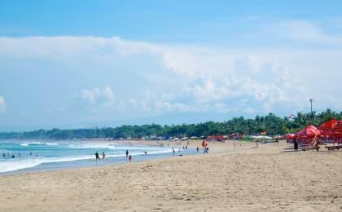 | 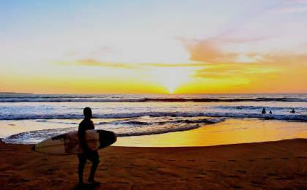

D2 勒吉安（Legian） - 塞兰冈海龟保护和教育中心（Turtle Conservation and Edu）

行程：
活动：巴厘岛初级冲浪入门课程，做一个海龟养育志愿者
第一个巴厘岛的早晨，享用酒店自助早餐，用满满的能量挑战今日大boss ——冲浪与海龟教育保护中心。
上午挑战巴厘岛的特色活动——冲浪。我们将在专业的冲浪学校中进行一个半小时的基础训练，专业的国际冲浪教练，专业的冲浪设备，高配储存间与淋浴室，“硬件”与“软件”齐飞，为的是孩子们最佳的学习体验。宝贝们在挑战冲浪中掌握平衡、生体协调、肌肉掌控、冲浪站立技巧中体验运动精神，感受酣畅淋漓的冲浪文化与自我认同感。在团队协作中，互动交往，互帮互助。
下午我们将驱车抵达Serangan岛的海龟保护与教育中心， 做一名小小的海龟养育和保护的志愿者。TCEC海龟保护与教育中心重在保护海龟与相关信息的传播，同时会对大众、学生、相关代表进行海龟知识教育。这是专业的海龟研究中心。为了个更好的将海龟知识传达给各个群体，还设置了环境舒适的教室。那就让孩子们和这些海龟们进行一场最真挚的友谊吧。
结束“海龟”行程，在驱车回酒店的回程的途中享受巴厘岛最负盛名的“Gusto”冰激淋，你说哪个宝贝能抵挡冰激淋的诱惑？不要担心孩子吃冰淇凌，“小酌怡情”。
住宿：The Camakila Legian Bali（或同级）
餐饮：早餐（酒店）；午餐；晚餐

户外亮点：

海龟保育
观看纪录片了解海龟的一生，在专业老师的带领下认识不同的海龟。

人文亮点：

塞兰冈海龟保护和教育中心
海龟保护和教育中心（TCEC）由是“消除非法海龟交易综合战略”的一部分。土地2.4公顷，TCEC正在努力支持Serangan社区寻找非法海龟业务的替代方案。世界自然基金会，世界自然基金会，巴厘岛省长，登巴萨，市政当局，省自然资源保护局和当地社区的支持。
中心的四个基本方面包括确定海龟贸易，鼓励公众不要消费海龟产品（宗教用途或其他），并 支持海龟养护; 为仪式提供海龟，不会对海龟的大小和数量进行杀伤和监测，从而严格控制和监督其使用。
来源：https://tcecserangan.jimdo.com

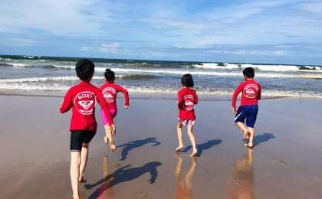 | 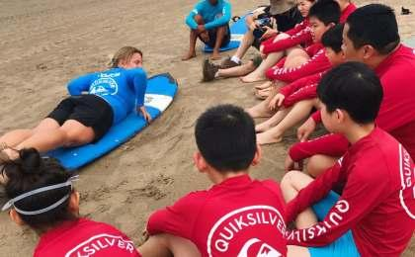

D3 勒吉安（Legian）

行程：
活动： 巴厘岛进阶冲浪课程
今天就开始我们的进阶版冲浪课程，提高冲浪技巧，升华冲浪感受，一个半小时的课程教学后，就可以视体力自由活动或者休息啦。
中午在酒店面朝大海的西餐厅享用午餐后，就继续我们的进阶冲浪课程！
因为我们知道上午的一个半小时绝对不会满足宝贝们的冲浪野心。
约一个半小时的课程后，就是自由活动时间啦。让孩子们自我掌控这个碧海蓝天的世界一角吧。试着放手让孩子们自我规划时间，是成长路上必经的一课。之后自由活动。
- 冲浪：上午课程+下午课程
住宿：The Camakila Legian Bali（或同级）
餐饮：早餐（酒店）；午餐；晚餐（自理）

人文亮点：

勒吉安
勒吉安海滩是巴厘岛最优美的海滩之一，一条条长长的人行走道从海滩中直直穿过，很多人都愿意通过这条走道来感受海滩的无限魅力。舒适的海风吹拂在脸上，和煦的阳光照射在身上，那浪漫的情调让人难以抵挡。除了游泳、冲浪这些常规项目，游客还可以选择在特定的月份里来雷吉安海滩划独木舟，或者打沙滩排球。如果更喜欢安静，也可以找个地方坐坐，看看书、听听音乐，享受难得的休闲时光。而一场特别的海滨台球赛或是舒服的按摩更能让人印象深刻。此外，雷吉安海滩周围的美食也是人们关注的对象，从墨西哥菜到地中海美食，或是巴厘岛的传统料理，无论是装饰豪华的饭店还是充满艺术氛围的音乐酒吧，多样的环境足以满足每个人的欲望。
来源：http://www.sohu.com/?strategyid=00005

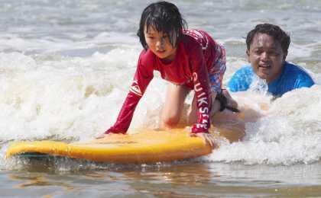 | 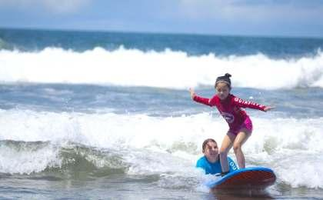

D4 勒吉安（Legian） - 巴图尔火山（Batur）

行程：
活动 巴厘岛高级冲浪课程结课，火山博物馆学习
自助早餐后前往Quicksikver国际冲浪学，完成最后的高级课程，接受了完整的冲浪培训体系，宝贝们可以摸着自己强壮的小臂膀，接受海浪的洗礼，至此也是一名拥有小麦色肌肤的小小冲浪家啦。
午餐后，我们将前往京打马尼，前往自然地理公园火山博物馆了解火山与巴图尔火山。
火山博物馆主要介绍有关世界火山的各种知识及巴图尔火山的自然情况。
住宿：Bali Sunrise Villas & Restaurant（或同级）
餐饮：早餐（酒店）；午餐；晚餐

户外亮点：

火山博物馆
巴图尔地质博物馆位于巴图尔山南坡，展示了巴厘岛和世界各地地质公园的各种信息。博物馆建筑是基于地球公园的概念设计的，地球公园由地质、生物和文化多样性组成，在这里我们可以清楚得知道巴厘岛是如何形成的。

人文亮点：

巴图尔火山
巴图尔火山坐落于巴厘岛中部，海拔1717米，是座活火山，近百年来喷发了二十多次，锥形火山口附近可以清晰地见到火山喷发后留下的黑色熔岩。肥沃的土壤使得附近农作物生长得颇为茂盛。由于火山口积水，形成了巴厘岛境内最大的湖泊巴图尔湖，相传该湖是湖水女神 Dewu Ulun Danu 的栖息之地。巴图尔火山和巴图尔湖是巴厘岛的标志之一。

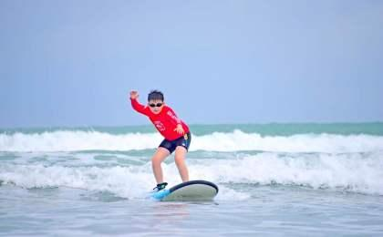 | 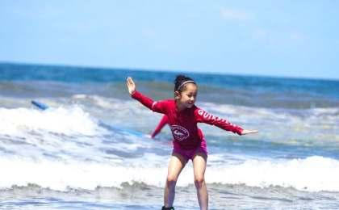

D5 巴图尔火山（Batur） - 乌布（Ubud）

行程：
活动：活火山登顶，火山煮早餐
这一天将是极具挑战的一天！火山的日出是绝对值得宝贝们早早地甩开被窝。
我们乘坐专用汽车到达徒步起点，随后徒步前往火山口。
我们学习徒步技巧，戴着头灯，伴随着若隐若现的银河，我们沿着一条曲折的小路向上攀登，去追逐太阳！像真正的探险家一样，我们互相帮助，在攀登中学会坚持和同伴的意义。
穿过火山焦土熔岩，我们到达火山第一个喷发点，在这里，我们的领队会拿出给孩子们准备好的鸡蛋，在火山口煮鸡蛋，香蕉，面包等。我们小朋友就在那美美的享受火山烟煮熟的早餐。
随后回酒店准备享受Batur湖上的漂浮餐厅啦。午餐过后，是极致享受的温泉午后，众多的温泉供选择，挑一款你最青睐的吧。
傍晚时分我就前往这趟神奇之旅的最后一站，乌布（Ubud）。
住宿：Ubud Heaven Sayan（或同级）
餐饮：早餐（酒店）；午餐；晚餐（自理）
徒步时间：4-5小时

户外亮点：

夜登巴图尔活火山做早餐
凌晨出发攀登巴图尔火山。崎岖的山路上，向来自世界各地的登山爱好者打招呼。前进途中，领队告诉我们这巴图尔火山的行程、历史、关于它的故事。我们与孩子组成真正的探险队，在攀登中学会坚持、学会相互帮助。我们第一次在黑夜中徒步、第一次看到火山熔岩、第一次触摸火山烟、用自己的努力换来最终的喜悦。

人文亮点：

乌布
乌布是一个地名，位于印度尼西亚巴厘岛，乌布曾经只是座小村庄，现在它扩展到包围了它邻近的村庄——Campuan、Penestanan、Padangtegal、Peliatan和Pengosekan都成了我们今天所看到的乌布的一部分。主要景点有乌布王宫、圣泉寺等。
而在西头，街道突然开始下行，最后到达Campuan的峡谷，那里有一座古老的吊桥，与新吊桥并排，一起悬挂在Sungai Wos河上。Campuan以西是名为Penestanan的美丽村庄，以其画家和珠饰品出名。乌布市区东部和南部分别是Peliatan，Nyuhkuning和Pengosekan三大“村庄”，以绘画、木雕和传统舞蹈闻名。后者还足近来大发展的焦点地区，成片的稻田变成了崭新的旅馆。乌布以北人口较少，到处是大片风景如画的稻田，其间点缀着一些小村庄，其中人大部分都专攻当地某种手工艺。
来源：https://baike.baidu.com/item/%E4%B9%8C%E5%B8%83/9332054

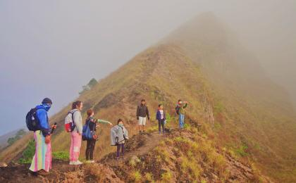 | 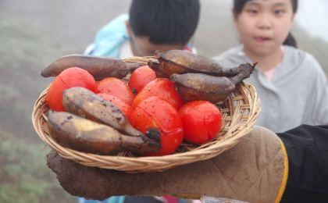

D6 乌布（Ubud）；返程或继续延展行程

行程：
活动：圣猴森林 城市发现 结束旅程
酒店早餐过后，我们将前往Ubud有名的圣猴森林，这里是猴子的家园，而我们是他们世界的闯入者。要怎么跟猴子成为朋友呢？猴子妈妈是怎么照顾小猴子呢？满眼活奔乱跳的猴子，眼睛似乎真的不够用呢
随后徒步在乌布的街头，探索皇宫，当地市场，站在这个城市的一角，感受每一寸空气中的欢迎与友好。
中午的Pizza time之后我们就要开始准备告别这个短暂的神奇之旅啦。最后的下午时光，就留给孩子们自己细细品味吧。
根据航班时间，送机回国。
住宿：自理
餐饮：早餐（酒店）；午餐；晚餐（自理）

人文亮点：

圣猴森林
圣猴森林公园建于17世纪的庙宇，位于巴厘岛中部、Ubud 西北方不远处，距离登巴沙大约20公里远。公园占地6公顷，园内长满了最高可打40米高的茂盛豆荚植物。
园内林木葱郁茂盛。林中生活着当地特有的巴厘猕猴。巴厘岛居民认为猴子是神猴哈努曼的部下，也应该当作神灵敬奉。因此这里的猴子生活得无忧无虑，还有专人喂养。
游客拜访庙宇时，猴子会向游客乞食，附近有贩售喂食猴群的花生的摊位。不过戴眼镜的游客在进入公园前最好摘下眼镜，因为有些调皮的猴子会冷不丁跳上游客的肩膀，夺走眼镜以换取食物。穿长裙子的女性游客得小心些，有些猴子会抓著裙子讨食。
来源：https://baike.baidu.com/item/%E5%9C%A3%E7%8C%B4%E6%A3%AE%E6%9E%97%E5%85%AC%E5%9B%AD/332073?fr=aladdin

乌布
乌布是一个地名，位于印度尼西亚巴厘岛，乌布曾经只是座小村庄，现在它扩展到包围了它邻近的村庄——Campuan、Penestanan、Padangtegal、Peliatan和Pengosekan都成了我们今天所看到的乌布的一部分。主要景点有乌布王宫、圣泉寺等。
而在西头，街道突然开始下行，最后到达Campuan的峡谷，那里有一座古老的吊桥，与新吊桥并排，一起悬挂在Sungai Wos河上。Campuan以西是名为Penestanan的美丽村庄，以其画家和珠饰品出名。乌布市区东部和南部分别是Peliatan，Nyuhkuning和Pengosekan三大“村庄”，以绘画、木雕和传统舞蹈闻名。后者还足近来大发展的焦点地区，成片的稻田变成了崭新的旅馆。乌布以北人口较少，到处是大片风景如画的稻田，其间点缀着一些小村庄，其中人大部分都专攻当地某种手工艺。
来源：https://baike.baidu.com/item/%E4%B9%8C%E5%B8%83/9332054

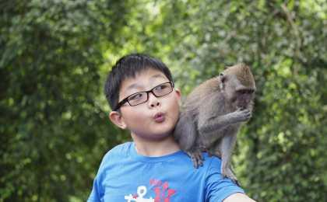 | 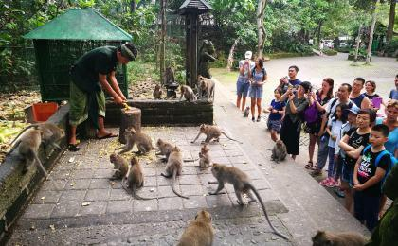

行程说明：
特别注意：仅为品牌宣传和目的地渲染所制作的部分微信稿和其他类似宣传海报，视频等，不作为我方最终准确的细节行程依据，同时也不作为报价的依据。
以上宣传内容为展示内容，仅供参考。感谢理解。

参考酒店清单

第1至3晚：勒吉安 - The Camakila Legian Bali（或同级）

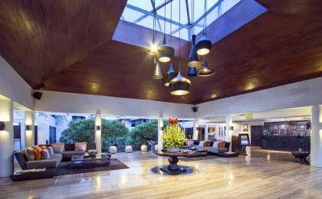 | 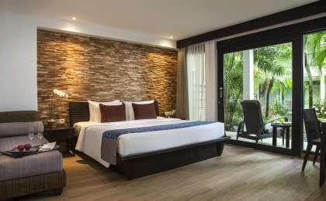

第4晚：巴图尔火山 - Bali Sunrise Villas & Restaurant（或同级）

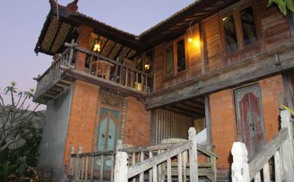 | 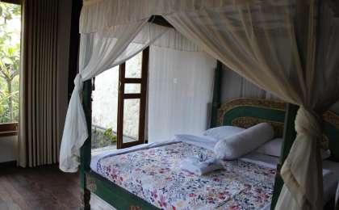

第5晚：乌布 - Ubud Heaven Sayan（或同级）
酒店周边环境亲近自然，每院都有带有私人泳池，前院有幽静的峡谷森林，后院有一望无际的稻田。

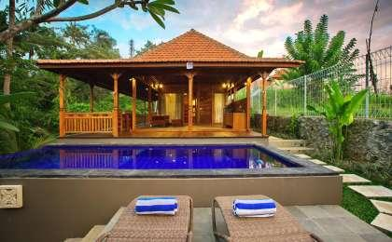 | 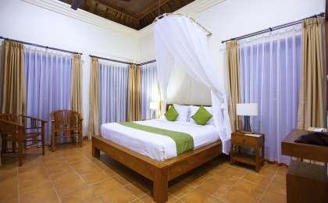

住宿说明：
鉴于户外行程的特殊性，我方对于酒店 / 住宿的定义，可能包括：
1. 标准酒店（独立卫浴）；
2. 酒店式公寓（我方为独立的公寓，公寓内我方自己团员公用卫浴，比如四室两厅两卫）；
3. 高山小屋（多人间，一般为公用卫浴）；
4. 特色营地：2-4人间；一般公用卫浴，部分独立卫浴；
非经特别说明，我们所有的住宿均为酒店或者酒店式公寓（大床或者双床需要提早预约，默认是双床）；

所有最后的住宿清单，请以我方最终发送的排期行程文件（含具体行程日期）和行程确认书为准。我方会给予最为准确的说明。

参考餐饮清单

日期 | 早餐 | 午餐 | 晚餐
D1 |  | 自理 | 自理
D2 | 酒店
D3 | 酒店 |  | 自理
D4 | 酒店
D5 | 酒店 |  | 自理
D6 | 酒店 |  | 自理

出行季节

本行程适合季节：1月、2月、3月、4月、5月、6月、7月、8月、9月、10月、11月、12月

户外补充说明

本行程所涉及的参考线路图：
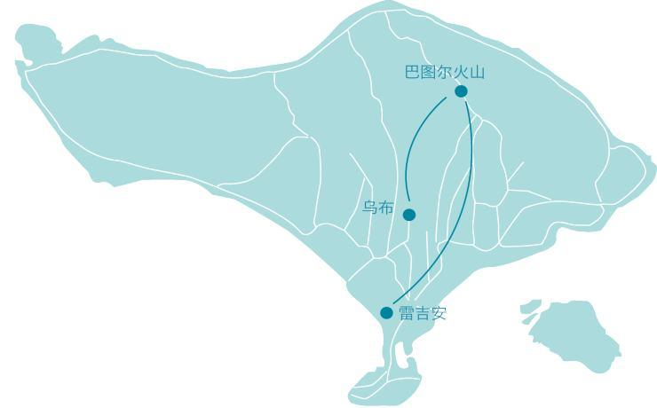

本行程所涉及的户外活动及难度级别：
 | 徒步 | 骑行 | 登山 | 漂流 | 浮潜 | 潜水 | 航行 | 游猎
0.5星（亲子）
1星 | ✓
2星
3星
4星
5星
6星
7星

难度级别说明如下：

0.5星（亲子）
人群： | 完全针对中国的家庭和孩子的实际情况，分为4-6岁组，6-12岁组以及12岁以上组；
设计理念： | 户外启蒙；
强度： | 每天的行走时间不超过2小时，可能涉及以徒步、登山或漂流为代表的各种运动组合，专门为中国市场定制的难度等级，一般来说适合所有4岁以上的孩子
户外风险： | 完全可控；极低；全套专业和规范流程；
参加要求： | 身体健康；满足年龄需求；无需任何户外经验；无需任何特殊户外装备；

1星
人群： | 针对没有任何户外经验，或者有1年以内户外经验；追求不一样的旅行体验的体验性人群；
设计理念： | 户外教育；户外进阶；不一样的旅行；
强度： | 每天的行走时间不超过4小时，可能在公路，步道，山野小径
户外风险： | 完全可控；较低；全套专业和规范流程；
参加要求： | 身体健康；对体验旅行的理念有认知并认同；无需任何户外经验；基础户外装备；

2星
人群： | 针对没有任何户外经验，或者有1年以内户外经验；追求不一样的旅行体验的体验性人群；
设计理念： | 户外教育；户外进阶；不一样的旅行；
强度： | 每天的行走时间在4-5小时，可能在公路，步道，山野小径，或者峡谷穿越
户外风险： | 完全可控；较低；全套专业和规范流程；
参加要求： | 身体健康；对体验旅行的理念有认知并认同；无需任何户外经验；基础户外装备；

3星
人群： | 需要有1年以上户外经验或者完全符合需求的体力；追求不一样的旅行体验的体验性人群；可能需要接受我们的电话访问；
设计理念： | 户外教育；户外挑战；户外改变你的世界；
强度： | 每天的平均徒步时间5小时，平均爬升度在600-800米，平均徒步距离15公里
户外风险： | 有一定户外风险；安全完全可控；全套专业和规范流程；
参加要求： | 身体健康；对体验旅行的理念有认知并认同；需要一定户外经验；需要相应的户外装备；无需特别的技术装备；

4星
人群： | 需要有1年以上户外经验或者完全符合需求的体力；追求不一样的旅行体验的体验性人群；可能需要接受我们的电话访问；
设计理念： | 户外教育；户外挑战；户外改变你的世界；
强度： | 每天的平均徒步时间6小时，平均爬升度在700-1000米，平均徒步距离15-18公里，可能有部分路段高海拔
户外风险： | 有一定户外风险；安全完全可控；全套专业和规范流程；
参加要求： | 身体健康；对体验旅行的理念有认知并认同；需要一定户外经验；需要相应的户外装备；无需特别的技术装备；

5星
人群： | 需要2年以上户外经验；对于体力要较高需求；追求不一样的旅行体验的体验性人群；需要接受我们的电话访问和筛选；
设计理念： | 户外挑战；户外改变你的世界；
强度： | 每天的平均徒步时间6-7小时，平均爬升度在1000米以上，同时/或者平均徒步距离20公里，部分路段高海拔，可能包含部分登顶（容易）
户外风险： | 有户外风险；全套专业和规范流程；需要对风险和难度有心理认知；
参加要求： | 身体健康；对户外旅行的理念有认知并认同；需要2年以上户外经验；需要相应的户外装备；可能需要特别的技术装备；

6星
人群： | 需要2年以上户外经验；对于体力要较高需求；追求不一样的旅行体验的体验性人群；需要接受我们的电话访问和筛选；
设计理念： | 户外挑战；户外改变你的世界；
强度： | 每天的平均徒步时间7-8小时，平均爬升度在1000米以上，同时/或者平均徒步距离20公里，部分路段高海拔，部分路段需要结组，需要具备阿式登山技巧
户外风险： | 有户外风险；全套专业和规范流程；需要对风险和难度有心理认知；
参加要求： | 身体健康；对户外旅行的理念有认知并认同；需要2年以上户外经验；需要相应的户外装备；可能需要特别的技术装备；

7星
人群： | 需要相应领域的成熟户外经验；对体力和毅力都有完美的需求；追求高难度等级的户外挑战和极限之美；需要接受我们的履历筛选和实地考察；
设计理念： | 户外挑战；极限户外；
强度： | 每天的平均徒步时间超过8小时，平均爬升度在超过1000米，同时/或者平均徒步距离20公里以上，部分路段高海拔，部分路段需要结组，需要具备阿式登山技巧
户外风险： | 有较强户外风险；全套专业和规范流程；需要充分了解风险；
参加要求： | 不做定义；按实际选择线路，活动和日期量身定制；

来自我们的专业外籍户外领队：户外出行提醒 & 户外装备建议

头部 | 防晒帽 | 其他用品 | WiFi
 | 太阳镜 |  | 洗漱用品
上身 | 冲锋衣（防风水外套） |  | 防晒霜
 | 速干衣 |  | 防晒唇膏
 | 皮肤风衣／防晒服 |  | 驱蚊液
 | 泳衣（裤） |  | 多功能转换插头
 | 女士运动内衣 |  | 相机
下身 | 速干裤 |  | 卫生用品
 | 短裤 |  | 外币现金
 | 内裤 |  | 多币种信用卡
足部 | 运动鞋 |  | 个人常备药物
手部 | 薄款手套 |  | 浮潜装备
基础装备 | 日登山包 |  | 湿纸巾或毛巾
 | 水袋或户外水壶水杯 |  | 个人口味零食
 | 防水袋 |  | 能量棒
 | 保温壶
 | 救生哨

